ahora vamos a asignar los terceros, los grupos y los conceptos a los movimientos en la tabla "movimientos" que aún no los tienes asignados
La interfaz de usuario va mostrar todos los registros pendientes de asignación del tercero, grupo o concepto. Cada registro debe tener un botón para hacer la modificación.
Esto registros se van a mostrar en el tercio superior superior de la pantalla que estamos diseñando.
Una vez seleccionado un registro para edición, la app mostrará en el tercio intermedio los últimos 5 registros, mas cercanos a la fecha del registro editado.
En el tercio inferior mostrará el registro que esta siendo actualizado.
Si todos los registros tienen el mismo tercero, lo va sugerir en la edición. Lo mismo para el grupo y el concepto. Le pide al usuario confirmación de la selección.
En caso de que sean diferentes presentará un dropdown control con los valores posibles para cada uno de los campos a seleccionar. Es decir del tercero, del grupo y del concepto
Una vez tenga los datos completos, se activará un botón de actualización para el registro en cuestión. La app actualiza el registro en la tabla movimientos con los correspondientes id de cada uno de los 3 campos.
La app seguirá con el siguiente registro hasta terminar con los registros que tienen datos pendientes.
¿Es claro el proceso?
¿Qué te hace falta?

Sugerencia Inmediata:
IMPLEMENTEMOS el plan actual primero, y luego:
- Después de ~100 asignaciones manuales:
  - Te muestro cómo agregar un botón "🤖 Sugerencia IA"
  - Usa embeddings para pre-sugerir
  - Usuario siempre tiene control final
- Registro de cada asignación:
  - Guardar (descripción, referencia, tercero_asignado, grupo_asignado, concepto_asignado)
  - Esta es tu data de entrenamiento
¿Quieres que agreguemos al plan un campo de logging para preparar datos para IA futura, o prefieres implementar el plan actual tal como está?

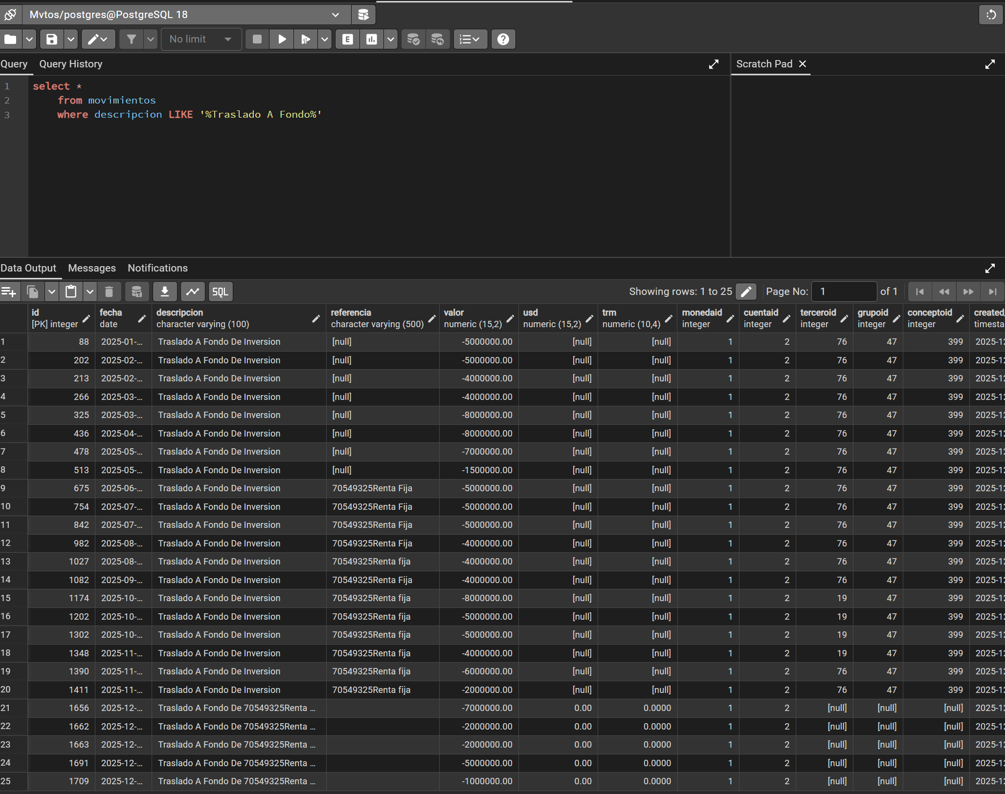
ahora no presenta error. Un avance.
pero los registros con los últimos 5 movimientos no tienen nada que ver con el registro 1656.
Tampoco esta mostrando las descripciones usando Fuzzy que se parecen "Traslado A Fondo De ..."
LO que debería mostrar son los registros de la tabla terceros que se parecen a eso la segunda imagen.
Es la consulta a la tabla terceros con descripciones que muestren "Traslado A Fondo" en el LIKE de la cláusula.
Si revisamos los terceros vemos que tenemos el 19 y el 76. Estos son lo que deben aparecer al usuario para seleccionar
También vale la pena anotar que el grupo y el concepto es igual para todos

